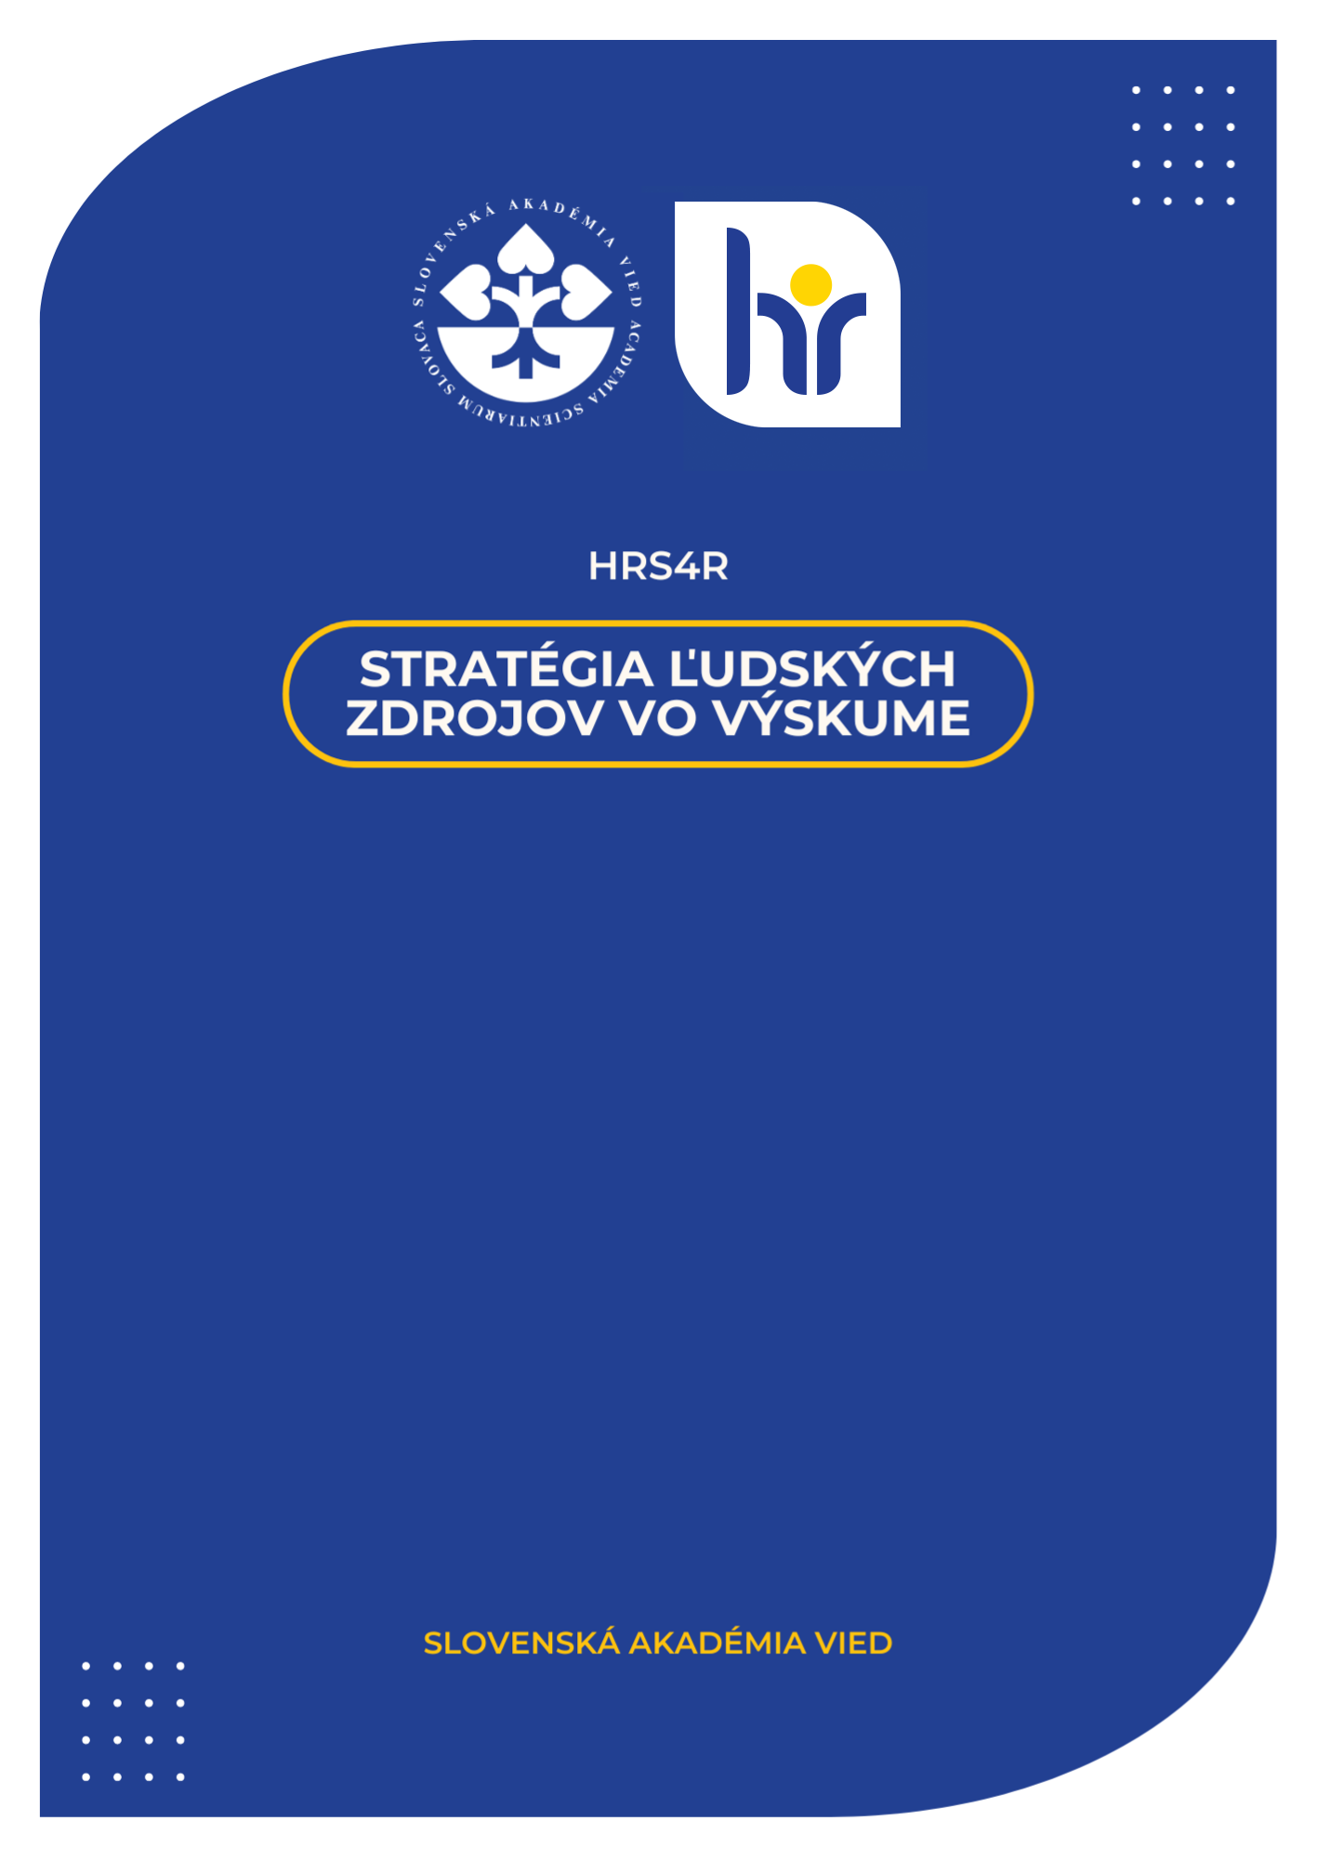

**NAZOVNAZOVNAZOVNAZOVNAZOVNAZOVNAZOVNAZOVNAZOVNAZOV**

